Förfrågningsunderlag vårdval Region Värmland
Mall för att inkomma med revideringsförslag

Bakgrund
Förfrågningsunderlagen till vårdvalen beslutas årligen av Regionfullmäktige. Strävan är att det ska beslutas i juni månad inför nästkommande verksamhetsår. Bilagor som reglerar ersättningsnivåer beslutas vid annan tidpunkt och följer regionens ordinarie beslutsprocess om budget inför kommande verksamhetsår.

Förslag på revideringar kan lämnas löpande under året men ska ha inkommit senast vid årsskiftet för att kunna beredas och inarbetas i förfrågningsunderlag inför nästkommande verksamhetsår. Revideringsförslagen skrivs i denna mall.

Ansvaret för processen att hantera revideringsförslag ligger på Vårdvalsenheten. Förslagen sammanställs sedan och analyseras i samverkan med hälso- och sjukvårdsledningen inför slutligt förslag till revidering som lämnas till hälso- och sjukvårdsnämnden och regionstyrelse inför beslut i regionfullmäktige.

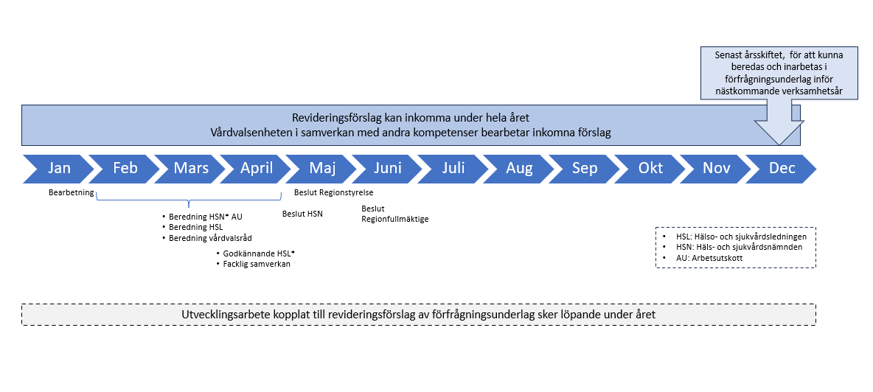

Nuvarande förfrågningsunderlag finns tillgängliga på undersidor till vårdgivarwebben: https://regionvarmland.se/vardgivarwebben/samverkan-avtal-och-vardval/

Aktörer från både privat och egen regi kan inkomma med förslag samt andra intressenter från Hälso- och sjukvården. Revideringsförslag ska inkomma i denna mall (mallen finns på vårdgivarwebben).

Den ifyllda mallen skickas till:
vardval@regionvarmland.se

Vid frågor kontakta vårdvalsenheten!

Mall för att inkomma med revideringsförslag

Information gällande intressent som lämnar revideringsförslag
Namn på vårdgivare eller annan intressent som lämnar revideringsförslag
Namnge kontaktperson för revideringsförslaget samt e-postadress och telefonnummer

Revideringsförslag 1
Kryssa om förslaget vårdval fysioterapi och/eller vårdcentral |  | Vårdval vårdcentral
 |  | Vårdval fysioterapi
Ange i vilken del som reviderings-förlaget finns samt sidangivelse och rubrik i nuvarande förfrågningsunderlag. | Ex Del 1 Allmänna villkor Bilaga 1:2 till del 1 IT Vårdval 2023 Sid 8 Digitala tjänster
Nuvarande text
Förlag till ny text
Motivering till förslag
Revideringsförslag 2
Kryssa om förslaget vårdval fysioterapi och/eller vårdcentral |  | Vårdval vårdcentral
 |  | Vårdval fysioterapi
Ange i vilken del som reviderings-förlaget finns samt sidangivelse och rubrik i nuvarande förfrågningsunderlag. | Ex Del 1 Allmänna villkor Bilaga 1:2 till del 1 IT Vårdval 2023 Sid 8 Digitala tjänster
Nuvarande text
Förlag till ny text
Motivering till förslag
Revideringsförslag 3
Kryssa om förslaget vårdval fysioterapi och/eller vårdcentral |  | Vårdval vårdcentral
 |  | Vårdval fysioterapi
Ange i vilken del som reviderings-förlaget finns samt sidangivelse och rubrik i nuvarande förfrågningsunderlag. | Ex Del 1 Allmänna villkor Bilaga 1:2 till del 1 IT Vårdval 2023 Sid 8 Digitala tjänster
Nuvarande text
Förlag till ny text
Motivering till förslag
Revideringsförslag 4
Kryssa om förslaget vårdval fysioterapi och/eller vårdcentral |  | Vårdval vårdcentral
 |  | Vårdval fysioterapi
Ange i vilken del som reviderings-förlaget finns samt sidangivelse och rubrik i nuvarande förfrågningsunderlag. | Ex Del 1 Allmänna villkor Bilaga 1:2 till del 1 IT Vårdval 2023 Sid 8 Digitala tjänster
Nuvarande text
Förlag till ny text
Motivering till förslag
Revideringsförslag 5

